## 产品实现方案

**系统的主要功能**

1. 注册登录
2. 课程表中增加课程
3. 加入班级
4. 添加，修改，删除消息和作业

**UI界面设计**

登录页面

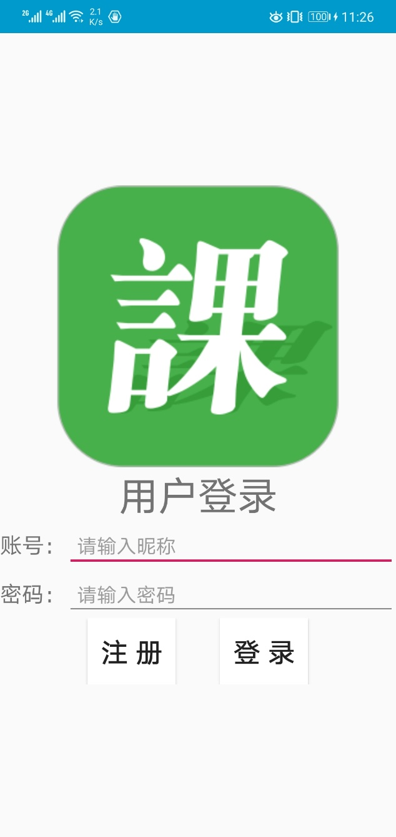

注册界面

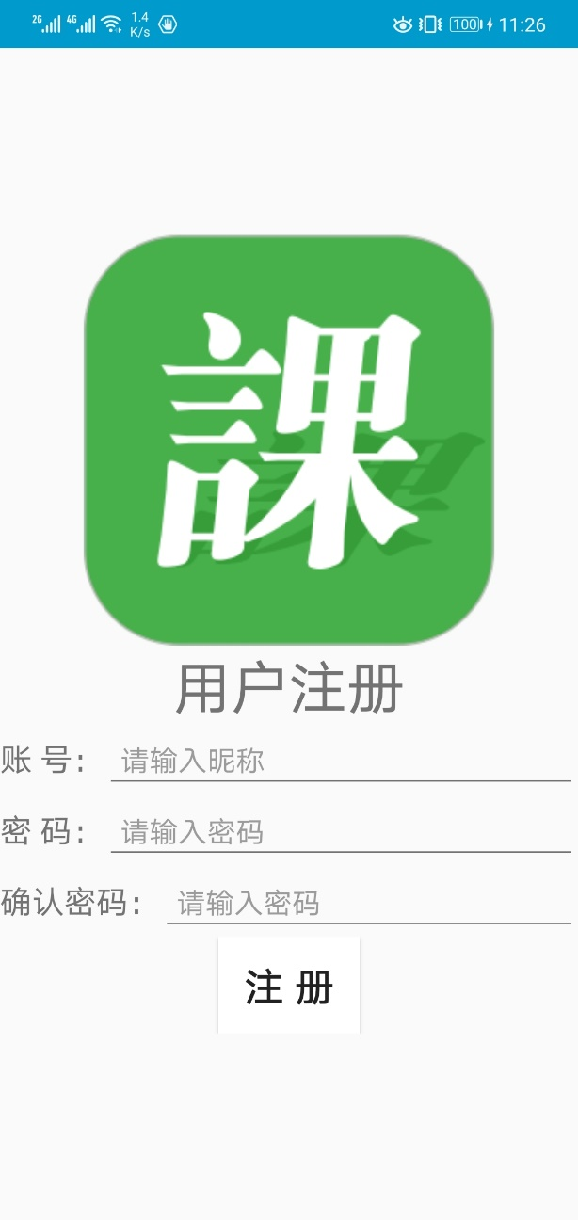

增加课程

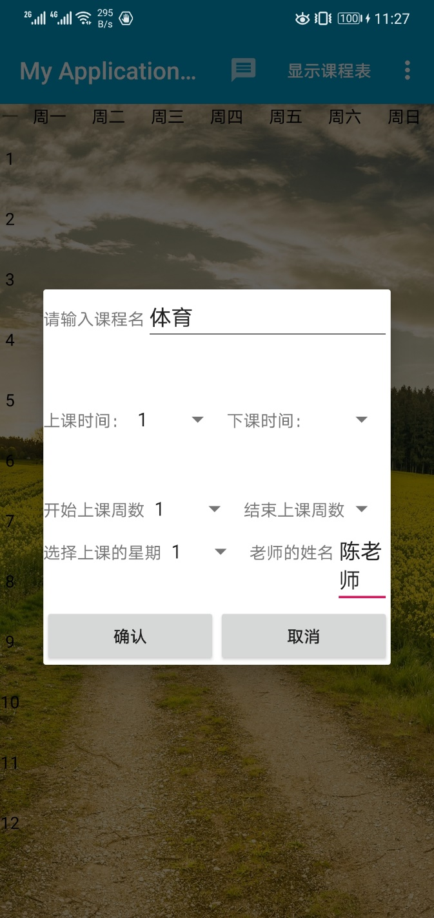

课程表

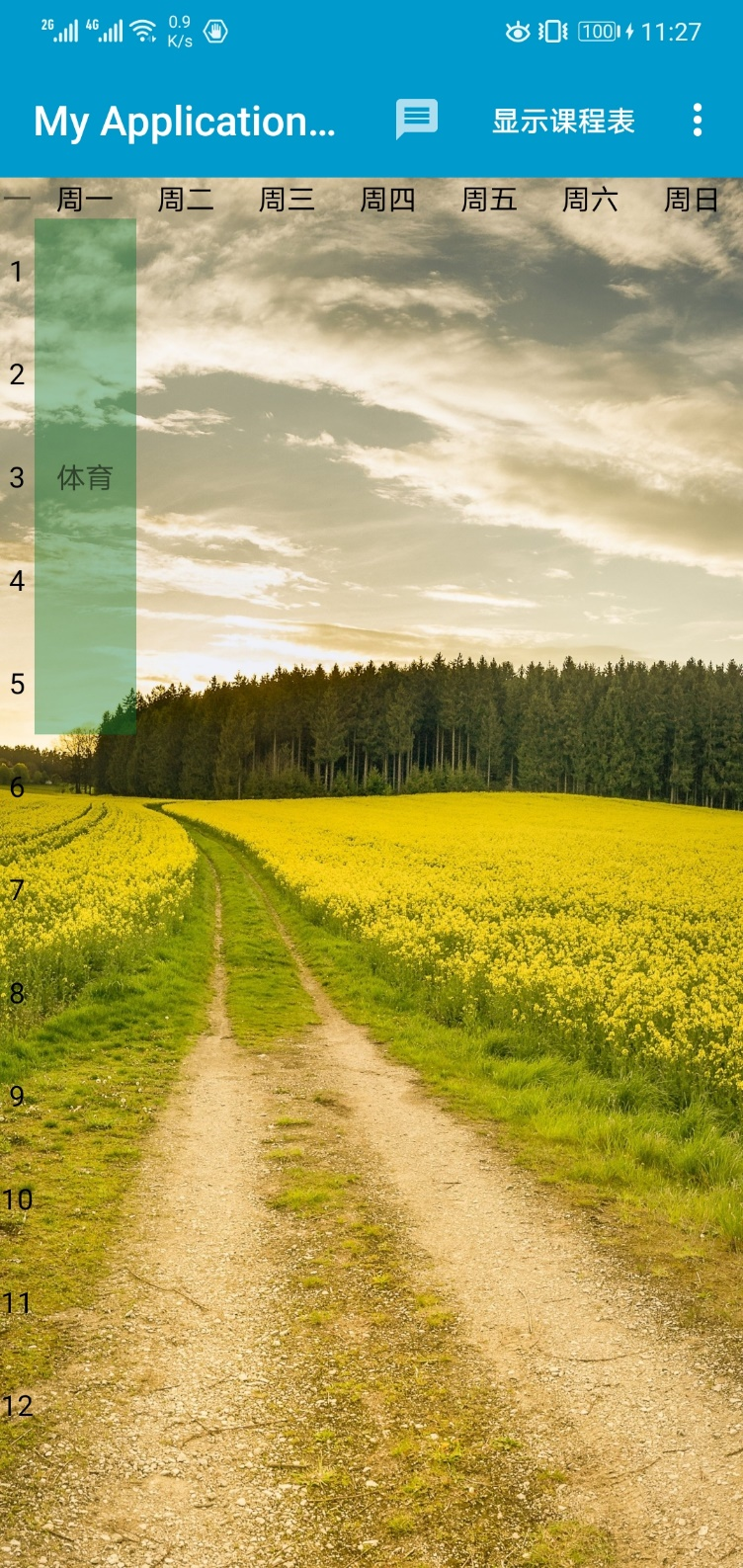

作业界面

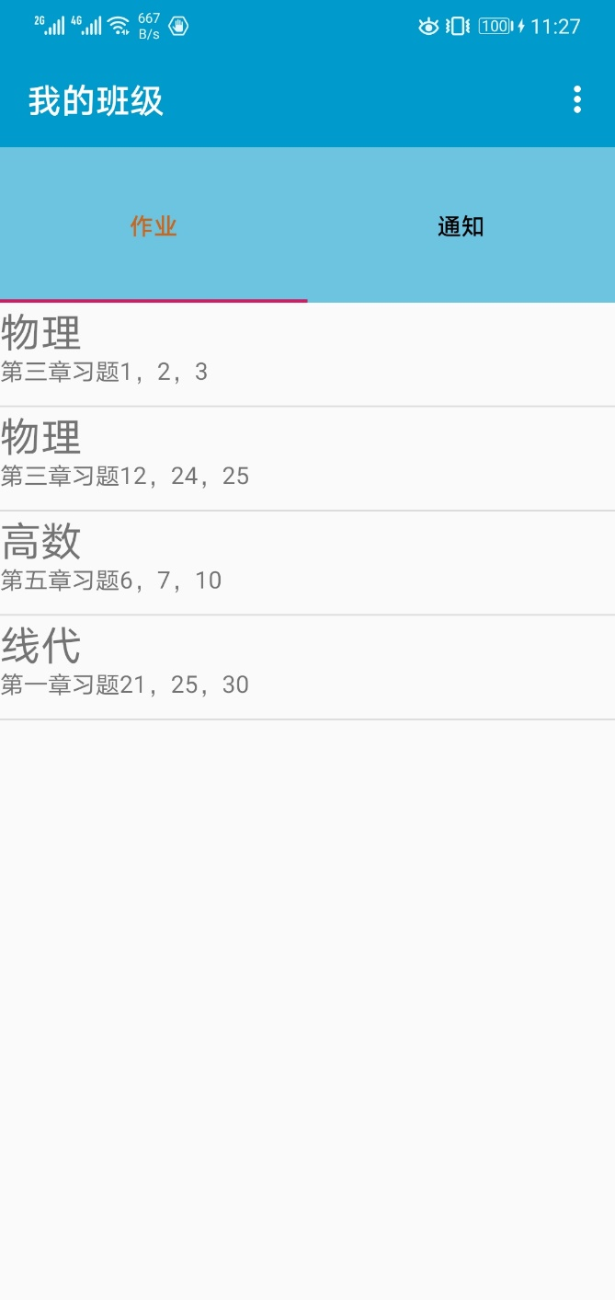

通知界面

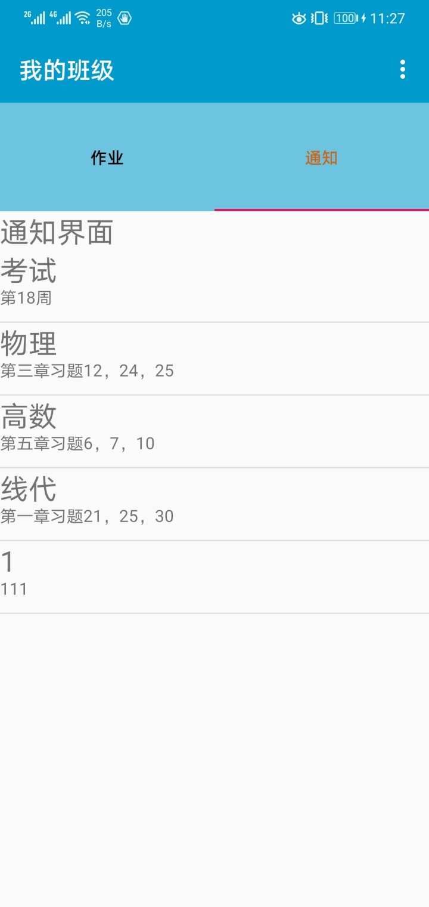

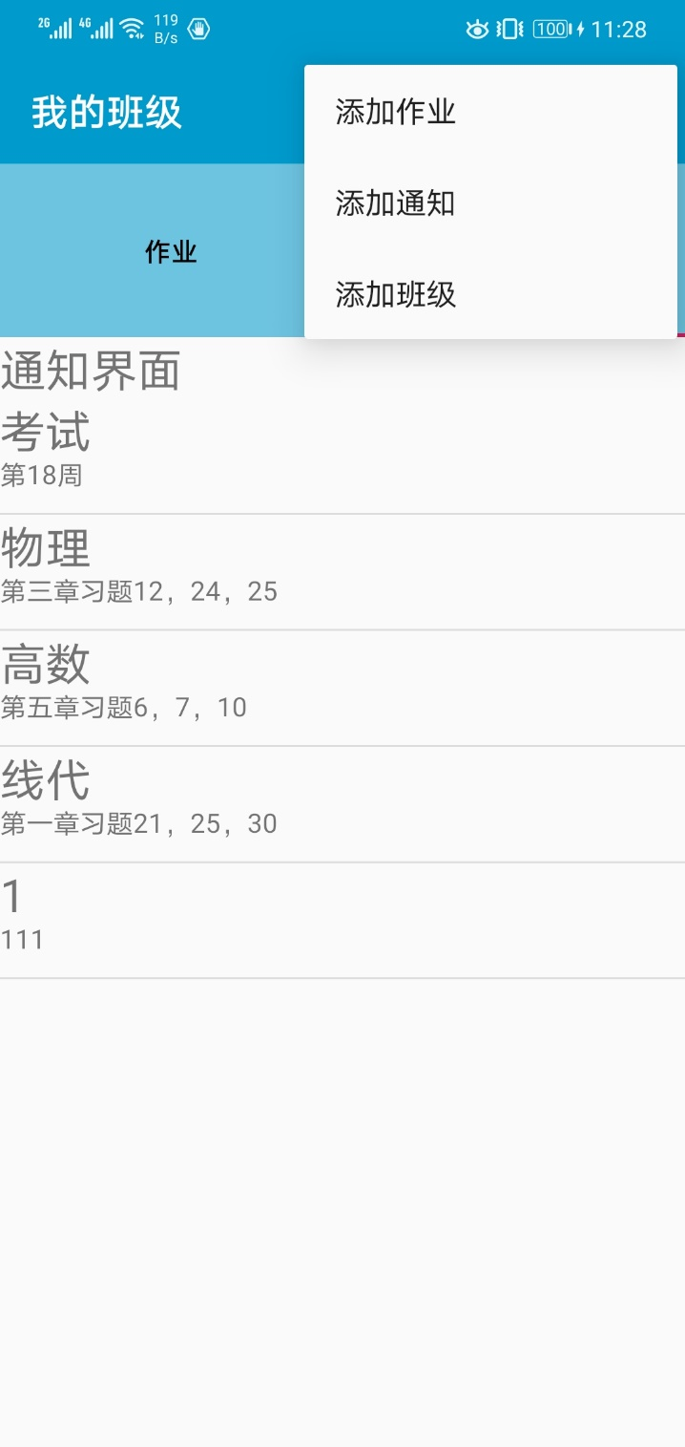

添加作业或消息

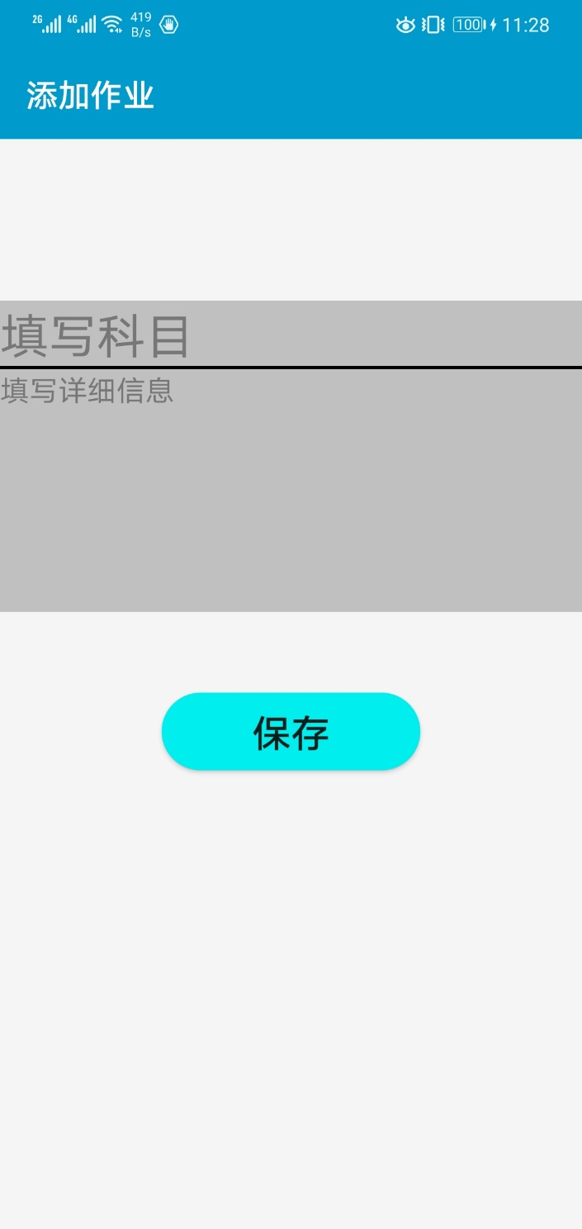

消息或作业详情 网站导入课程

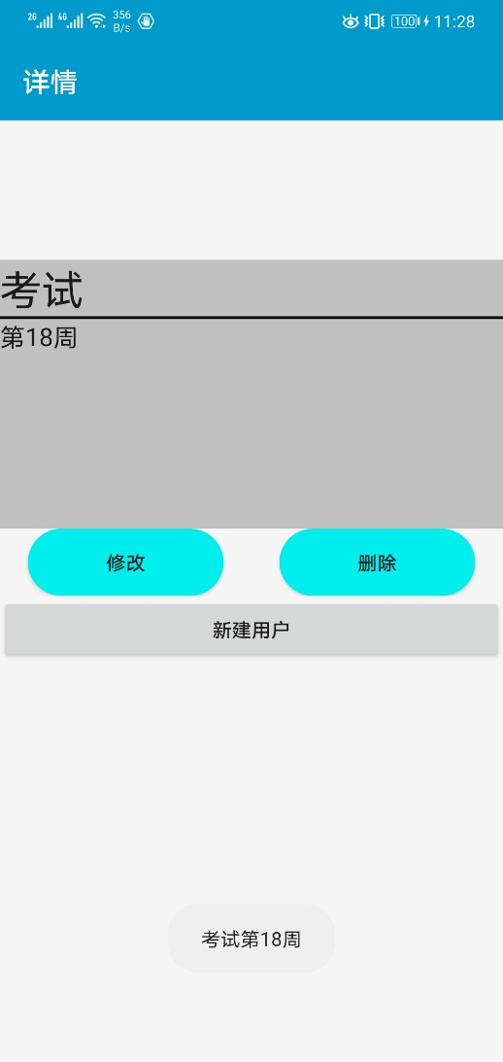 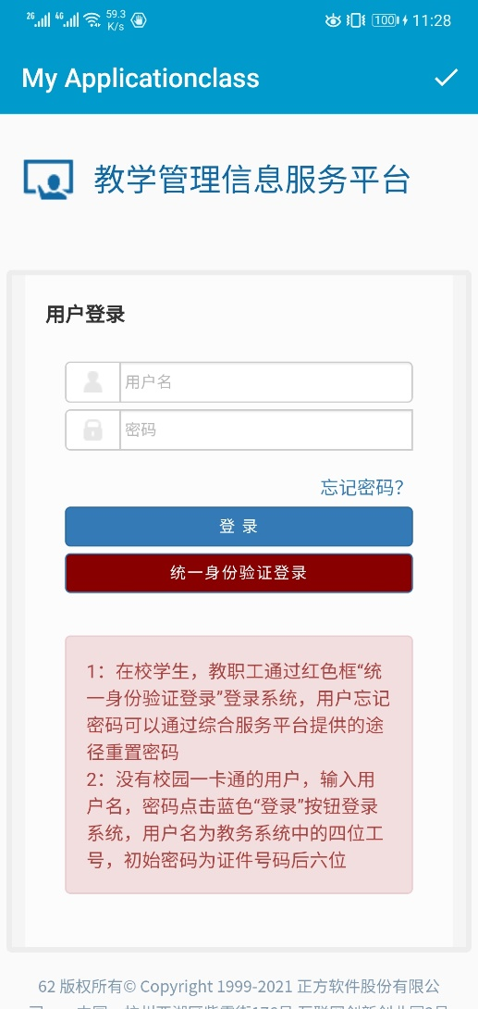

**关键技术和技术难点**

**课程表模块**

界面实现：linerlayout+spinner+scrollview

数据库：SQLite

技术难点：对SQLite的操作以及对课表课程的添加和界面的显示

用户体验记录和分析

**注册登录页面**

界面实现：linerlayout

数据库：SQLite

技术难点：对SQLite的操作

**班级作业和消息模块**

界面实现：TabLayout+viewpager+fragment+listview

数据库：SQLite

技术难点：在fragment中使用listview显示数据

**网络爬取课程表模块**

界面：LinerLayout+webview+toolbar

数据库：SQLite

技术难点：登录账号后获取网页的内容，而webview不能直接提供网页html文件，很难直接爬取，使用Jsoup爬取则需要利用返回的报头，cookies, 验证码，提交账号密码。

**用户体验记录和分析**

|  |  |  |  |
| --- | --- | --- | --- |
| 用户 | 优点 | 缺点 | 建议 |
| 1 | 免费实用性强 | 界面不好看 | 课表背景可以换一下或者可以自定义 |
| 2 | 添加作业功能挺有用 | 导入课表好像有问题 | 完善一下一些小细节 |
| 3 | 美观，功能不错 | 每次进去都要重新登录 | 有保存密码，自动登录功能会更好 |
| 4 | 免费，可以看课表、作业、通知 | 界面风格不是很统一 | 可以统一一下背景 |
| 5 | 没有 | 无法自动导入课程表 | 完善导入课程表功能 |
| 6 | 和我们学生需求比较贴切 | 界面不够美观 | 继续完善功能 |
| 7 | 没什么亮点 | 不能点击课程查看详细信息 | 改进提出的缺点 |
| 8 | 可以与同班同学进入同一班级后发布作业，查看作业都更方便 | 所有人都能修改作业不太好，希望增加权限管理 | 增加权限管理 |
|  |  |  |  |
|  |  |  |  |

**存在的问题**

存在问题：

1. 从班级模块没有返回课程表界面的选项
2. 不能通过课程表界面点击课程来查看课程的详细信息
3. 无法从教务网读取课程表